Министерство общего и профессионального образования
Свердловской области
Управление образования администрации Нижнетуринского городского округа
МАДОУ «ЦРР - детский сад «Гнёздышко»

Рабочая программа
«Дошкольник и компьютер»
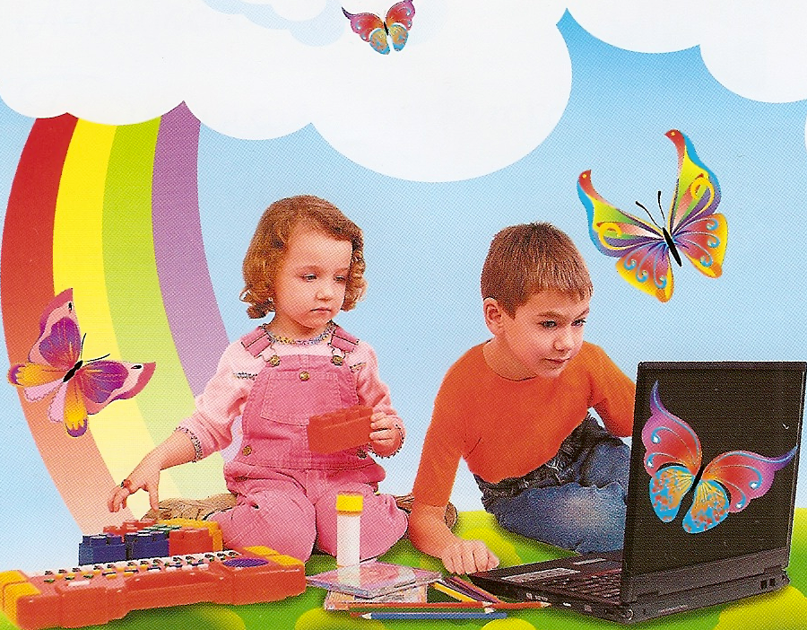

Составитель: педагог-психолог
Рудницкая Ольга Андреевна
высшая КК

г.Нижняя Тура

Пояснительная записка

Психологическая готовность к жизни в информационном обществе, начальная компьютерная грамотность, культура использования персонального компьютера как средства решения разнообразных задач деятельности становятся в наши дни необходимыми каждому человеку независимо от возраста и рода занятий. Все это предъявляет качественно новые требования к дошкольному воспитанию, одна из главных задач которого - заложить потенциал развития личности ребенка. Дошкольное воспитание как составная часть всей системы непрерывного образования обеспечивает начальные этапы развития личности.
Современное общество живет в потоке информации, который каждые несколько лет практически удваивается. Не утонуть в этом информационном море, а, точно ориентируясь, решать практические задачи человеку помогает компьютер.
Приобщение ребенка к компьютеру уже в дошкольном образовательном учреждении, имеет ряд положительных сторон, как в плане развития его личности, так и для последующего обучения в школе, облегчая дальнейшую социализацию ребенка и его адаптацию в мире информации.
Будущее наших детей - это информационное общество. Если сегодня ещё есть сферы жизни, где можно обойтись без компьютера, то завтра неумение пользоваться компьютером будет означать социальную инвалидность.
Информационная подготовка детей – инновационное и востребованное направление работы дошкольного образовательного учреждения, приближающее его к жизни и запросам общества, делающих ДОУ современным. В свете актуальных Государственных программ развития образования России информатизация рассматривается как важнейший аспект модернизации образования.
Информатика является одной из дисциплин, способствующих формированию когнитивных и креативных способностей ребенка. Развивающая сторона занятий по введению в информатику и приобщению к информационным технологиям направлена на формирование приемов учебной деятельности в условиях информатизации всех сторон жизни.
В сегодняшних условиях информатизации общества педагоги и родители должны быть готовы к тому, что с поступлением в школу ребенок должен будет активно применять вычислительную технику. Поэтому необходимо готовить его к предстоящему взаимодействию с этой техникой и образовательными информационными технологиями в школе.

Даная рабочая программа описывает курс начальной компьютерной подготовки детей старшего дошкольного возраста.
Программа носит инновационный характер, синтезируя как подходы, ориентированные на развитие интеллектуальной сферы дошкольника, его познавательной деятельности, так и информационную подготовку, направленную на органичное включение информационных технологий в игровую деятельность ребенка. Она основывается на научных взглядах на возрастные возможности и образовательные потребности дошкольника, изучении специфики развития их мышления и других психических процессов и функций в условиях компьютеризированной игровой и учебной деятельности.
Программа адаптирована к возрастным особенностям детей и ориентирована:
- на знакомство с функциональной структурой компьютера и его основными устройствами; основными приемами работы с компьютером;
- на отработку навыков работы с компьютером (восприятие информации с экрана, анализ информации, управление мышью и клавиатурой);
- на развитие логического и комбинаторного мышления, внимания, памяти.

Цель программы состоит в пропедевтике¹ основных понятий информатики, формировании основ информационной культуры детей, развитие интеллекта, творческих способностей детей, формирование интеллектуальной и операциональной готовности к использованию информационных технологий в игровой и образовательной деятельности, подготовке к дальнейшему обучению в школе.

Задачи программы:
1. Формирование начальных навыков работы с персональным компьютером:
а) дать необходимые знания, обеспечивающие возможность работы на компьютере;
б) сформировать основные умения, необходимые в работе с компьютером;
в) формировать правильное отношение к компьютеру: компьютер - сложное техническое устройство, созданное человеком, помогающее в учебе и в труде, отдыхе;
г) показать ребенку его собственные возможности в управлении компьютером.

2. Закрепление и расширение знаний и умений детей по основным разделам примерной основной общеобразовательной программы дошкольного образования «От рождения до школы» под редакцией Н.Е. Веракса, Т.С. Комаровой, М.А. Васильевой

3. Развитие психических процессов, абстрактно-логических и наглядно-образных видов мышления и типов памяти, основных мыслительных операций, основных свойств внимания.

4. Совершенствование диалогической речи детей: умение слушать собеседника, понимать вопросы, смысл заданий, уметь задавать вопросы, отвечать на них.

5. Расширение кругозора, устранение психологического барьера «человек - компьютер».
_______________
¹ ПРОПЕДЕВТИКА (от греч. propaideuo — предварительно обучаю), введение в какую-либо науку, предварительный вводный курс, систематически изложенный в сжатой и элементарной форме.
6. Воспитание у детей потребности в сотрудничестве, взаимодействии со сверстниками, умения подчинять свои интересы определенным правилам.

Эффективность обучения основам информатики на пропедевтическом этапе зависит от правильного учета психофизиологических особенностей детей дошкольного возраста, соблюдения санитарно-гигиенических и эргономических норм во время организации и проведения занятий, профессиональной компетентности преподавателя не только в информатике, но и в психологии и педагогике дошкольного воспитания и обучения.
Как известно, в период дошкольного детства происходит бурное развитие интеллектуальных способностей ребёнка, его психических функций, закладывается база познавательных возможностей. Данное обстоятельство диктует необходимость такого построения курса, в котором акцент делался бы на развитие детей, а также формировались бы предпосылки их успешной подготовки к дальнейшему обучению и развитию.
В связи с этим, важнейшими задачами занятий по данной программе являются:
- первоначальное знакомство с компьютерной техникой;
- формирование элементов информационной культуры в процессе организации компьютерной и традиционной игровой деятельности;
- развитие наглядно-образного, наглядно-действенного и словесно-логического мышления, произвольного внимания, памяти;
- совершенствование моторно-двигательных навыков мелких мышц рук;
- развитие пространственной ориентации, трехмерного мышления;
- формирование умения ориентироваться в символических изображениях;
- развитие творческих способностей;
- развитие речи, обогащение словарного запаса;
- формирование познавательной активности;
- подготовка к дальнейшему обучению информатике в начальной школе.

Программа разработана для детей в возрасте 5-7 лет (старшая и подготовительная группы детского сада).
Программа рассчитана на 72 учебных занятия (по 36 часов в год), предполагает проведение одного занятия в неделю. Продолжительность учебного занятия зависит от возрастной группы и составляет: в старшей группе 25 минут, в подготовительной группе 30 минут. Занятия с детьми проводятся один раз в день не более двух раз в неделю по подгруппам в количестве 4 человек. Домашние задания детям не задаются.

Средства обучения.
- Комплект оборудования для компьютерного кабинета.
- Рабочее место дошкольника.
- Обучающие и развивающие компьютерные программы и игры для детей дошкольного возраста:
  - Компьютер для дошкольников (Е.А.Пиринова, К.С.Левицкая)
  - Развитие интеллекта детей 5-7 лет. Часть 1,2. (А.С.Пономаренко)
  - Занимательные уроки. Подготовка к школе. (А.С.Пономаренко)
  - Лунтик учит буквы.
  - Лунтик учит цифры.
  - Лунтик. Математика для малышей.
  - Лунтик. Тренируем память и внимание.
  - Лунтик. Развивающие задания для дошкольников и первоклашек.

Литература.
- Информационная культура: Сборник программ для дошкольных и общеобразовательных учреждений с 1 по 11 класс. - Екатеринбург: Центр «Учебная книга», 2003. Под ред. А.Г.Гейн.
- Л.А.Леонова, Л.В.Макарова. Компьютер и здоровье ребёнка. – М.: Вентана-Граф, 2004
- Леонтьев В.П. Детская компьютерная энциклопедия. – М.: ОЛМА Медиа Групп, 2009
- Развитие навыков работы с компьютером у детей 4-7 лет. Планирование занятий, рекомендации, дидактический материал, консультации для родителей. Авт.-сост. З.М.Габдуллина. – Волгоград: Учитель, 2010.
- Санитарно-эпидемиологические требования реализации режима работы компьютерного класса в ДОУ СанПин 2.4.1.1349-13

